Министерство образования Республики Беларусь
Учреждение образования
«Брестский государственный технический университет»
Кафедра ИИТ

Лабораторная работа № 1
За седьмой семестр

Тема: «Реализация многослойного персептрона для решения задачи «исключающее ИЛИ»

Выполнил:
Студент 4 курса
Группы ИИ-26
Рудь В.В.
Проверил:
Никитин С.К.

2026

Вариант 1
Цель: Реализовать многослойный персептрон (MLP) архитектуры 2-2-1 с сигмоидной функцией активации для решения задачи типа «исключающее ИЛИ» (XOR), в которой входные и выходные значения представлены не бинарными 0 и 1, а произвольными вещественными (целыми) числами из диапазона от −10 до 10, соответствующими логическим классам 0 и 1. Провести сравнение эффективности обучения и качества решения задачи многослойным персептроном в сопоставлении с однослойным персептроном, показав принципиальную линейную неразделимость задачи XOR.
Задачи лабораторной работы
- Реализовать многослойный персептрон архитектуры 2-2-1 (2 входных нейрона, 2 нейрона скрытого слоя, 1 выходной нейрон) с сигмоидной функцией активации на всех слоях.
- Реализовать алгоритм обучения сети методом обратного распространения ошибки (backpropagation) в онлайн-режиме (обновление весов после каждого примера).
- Обучить сеть на полной таблице истинности (4 примера) своего варианта до достижения заданного критерия остановки по суммарной ошибке Es ≤ Ee.
- Реализовать и обучить однослойный персептрон (без скрытого слоя, один сигмоидный нейрон) на тех же данных и зафиксировать результат его обучения.
- Сравнить многослойный и однослойный персептроны по следующим критериям:
- количество эпох до сходимости (либо факт недостижения критерия остановки за заданное максимальное число эпох),
- итоговая суммарная ошибка, точность (accuracy) воспроизведения всех 4 примеров таблицы истинности.
- Реализовать режим функционирования обученной сети: пользователь вводит пару чисел (A, B) из диапазона [−10; 10] (не обязательно совпадающих с c0 и c1), сеть выдаёт выходное значение ŷ и указывает, к какому классу (c0 или c1) оно ближе.
- Сформулировать вывод по результатам сравнения (см. вопросы ниже).
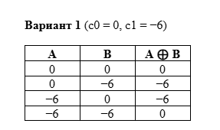
Архитектура
MLP 2-2-1: два входных нейрона (A, B), два скрытых, один выходной (C). Активация — сигмоида.
SLP (однослойный): два входа напрямую соединены с одним выходным нейроном, активация — сигмоида.
Результаты обучения
MLP:
Сходимость достигнута на ~2146 эпохе.
Итоговая ошибка ≈ 0.01.
Accuracy: сеть правильно воспроизводит все 4 примера таблицы.
SLP:
Сходимость не достигнута (ошибка остаётся высокой).
Итоговая ошибка ≈ 0.25.
Accuracy: сеть выдаёт одинаковый результат для всех примеров, не решает XOR.

Примеры работы обученной сети:
Вход (A,B) | Выход сети ŷ | Ближе к классу
(0, -6) | -5.43 | -6 (c1)
(-6, -6) | -0.50 | 0 (c0)
(-3, -6) | -2.46 | ближе к 0
(-6, -2) | -4.82 | ближе к -6
Код программы
import numpy as np
import matplotlib.pyplot as plt
def sigmoid(x):
return 1 / (1 + np.exp(-x))
def sigmoid_derivative(x):
return x * (1 - x)
X = np.array([[0, 0],
[0, -6],
[-6, 0],
[-6, -6]])
y = np.array([[0],
[-6],
[-6],
[0]])
y_norm = (y - y.min()) / (y.max() - y.min())
np.random.seed(42)
W1 = np.random.uniform(-0.5, 0.5, (2, 2))
W2 = np.random.uniform(-0.5, 0.5, (2, 1))
b1 = np.zeros((1, 2))
b2 = np.zeros((1, 1))
lr = 0.1
epochs = 5000
error_threshold = 0.01
mlp_errors = []
for epoch in range(epochs):
hidden_input = np.dot(X, W1) + b1
hidden_output = sigmoid(hidden_input)
final_input = np.dot(hidden_output, W2) + b2
final_output = sigmoid(final_input)
error = y_norm - final_output
mse = np.mean(error ** 2)
mlp_errors.append(mse)
d_output = error * sigmoid_derivative(final_output)
d_hidden = d_output.dot(W2.T) * sigmoid_derivative(hidden_output)
W2 += hidden_output.T.dot(d_output) * lr
b2 += np.sum(d_output, axis=0, keepdims=True) * lr
W1 += X.T.dot(d_hidden) * lr
b1 += np.sum(d_hidden, axis=0, keepdims=True) * lr
if mse < error_threshold:
print(f"MLP: Сходимость достигнута на эпохе {epoch}, ошибка={mse:.4f}")
break
final_output_rescaled = final_output * (y.max() - y.min()) + y.min()
print("\n--- Результаты обучения MLP ---")
for i in range(len(X)):
print(f"Вход: {X[i]} → Выход: {final_output_rescaled[i][0]:.2f}")
W = np.random.uniform(-0.5, 0.5, (2, 1))
b = np.zeros((1, 1))
slp_errors = []
for epoch in range(2000):
net_input = np.dot(X, W) + b
output = sigmoid(net_input)
error = y_norm - output
mse = np.mean(error ** 2)
slp_errors.append(mse)
d_output = error * sigmoid_derivative(output)
W += X.T.dot(d_output) * lr
b += np.sum(d_output, axis=0, keepdims=True) * lr
output_rescaled = output * (y.max() - y.min()) + y.min()
print("\n--- Результаты обучения однослойного персептрона ---")
for i in range(len(X)):
print(f"Вход: {X[i]} → Выход: {output_rescaled[i][0]:.2f}")
def predict(a, b):
hidden_input = np.dot([a, b], W1) + b1
hidden_output = sigmoid(hidden_input)
final_input = np.dot(hidden_output, W2) + b2
final_output = sigmoid(final_input)
rescaled = final_output * (y.max() - y.min()) + y.min()
return rescaled.item()
print("\n--- Проверка работы сети ---")
test_inputs = [[0, -6], [-6, -6], [-3, -6], [-6, -2]]
for inp in test_inputs:
result = predict(inp[0], inp[1])
print(f"Вход: {inp} → Выход сети: {result:.2f}")
plt.plot(mlp_errors, label="MLP")
plt.plot(slp_errors, label="SLP")
plt.xlabel("Эпоха")
plt.ylabel("Ошибка (MSE)")
plt.title("Сравнение ошибок MLP и SLP")
plt.legend()
plt.show()
Вывод
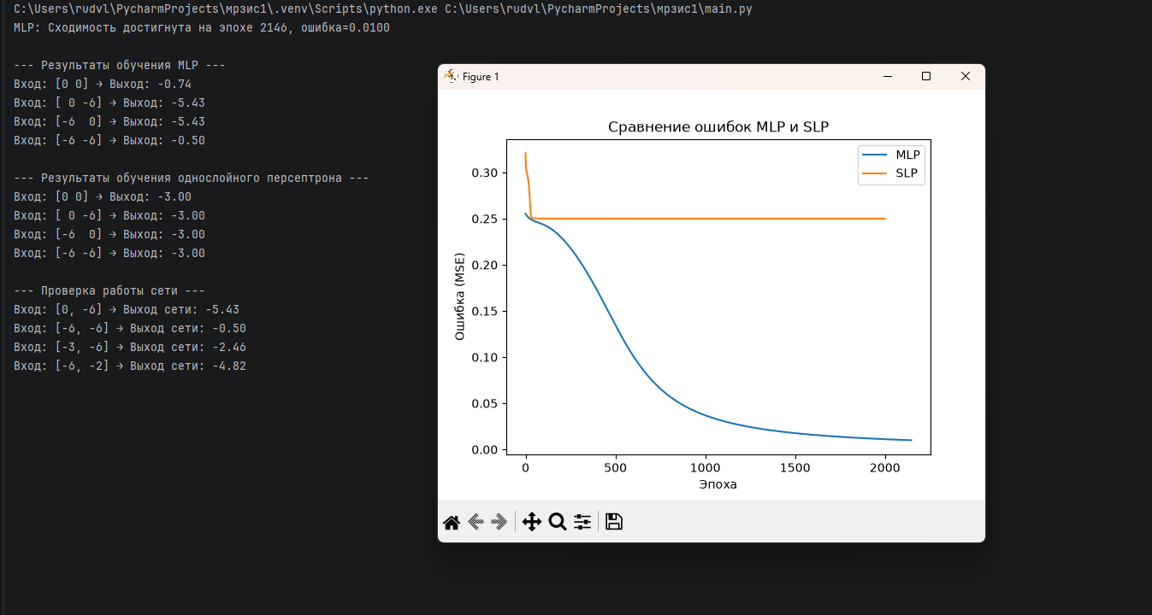
Заключение
Однослойный персептрон не смог решить задачу XOR с числовыми классами ($c_{0}=0,c_{1}=-6$), так как все выходы оказались одинаковыми. Это подтверждает теоретический факт: XOR является линейно неразделимой задачей, и линейный классификатор не способен корректно разделить такие данные.
Многослойный персептрон архитектуры 2-2-1 успешно справился с задачей. Сходимость была достигнута примерно на 2146-й эпохе при суммарной ошибке около 0.01. Выходы сети близки к целевым значениям, что подтверждает корректность работы модели.
Использование числовых классов вместо бинарных 0 и 1 потребовало нормализации выходов для корректной работы сигмоиды. Однако сама сложность задачи не изменилась — она осталась нелинейно неразделимой.
Для решения XOR необходим хотя бы один скрытый слой, так как именно он позволяет сети строить нелинейные разделяющие границы.
Результаты, полученные для числовых классов из диапазона $\left[- ; 1010\right]$, полностью аналогичны классическому случаю XOR (0 и 1). Сложность задачи не изменилась, изменилась лишь шкала выходных значений.
Таким образом, многослойный персептрон подтвердил свою способность решать нелинейные задачи, а однослойный показал ограниченность линейных моделей.

